多媒體概論hw2 B0829060

使用的圖像：

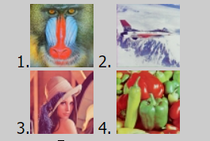

1. baboon
2. f16
3. lena
4. peppers

程式碼：

import numpy

from PIL import Image

from numpy.core.fromnumeric import transpose

source = 'peppers' #根據檔案名稱讀取

(rows,cols)=(512,512)

def main():

    picture = load(source+'.raw')

    picture = picture.reshape(3,rows, cols)

    R=picture[0]

    G=picture[1]

    B=picture[2]

    peppers_r= Image.fromarray(R)

    peppers_g= Image.fromarray(G)

    peppers_b= Image.fromarray(B)

    peppers_r.save(source+"的r.jpeg") #儲存

    peppers_g.save(source+"的g.jpeg") #儲存

    peppers_b.save(source+"的b.jpeg")  #儲存

    yuv = RGB轉換為YUV(picture)

    Y=yuv[0].astype(numpy.uint8)

    U=yuv[1].astype(numpy.uint8)

    V=yuv[2].astype(numpy.uint8)

    peppers_y= Image.fromarray(Y)

    peppers_u= Image.fromarray(U)

    peppers_v= Image.fromarray(V)

    peppers_y.save(source+"的y.jpeg")

    peppers_u.save(source+"的u.jpeg")

    peppers_v.save(source+"的v.jpeg")

    yuv_次取樣 = yuv次取樣(yuv,2)

    Y=yuv_次取樣[0].astype(numpy.uint8)

    U=yuv_次取樣[1].astype(numpy.uint8)

    V=yuv_次取樣[2].astype(numpy.uint8)

    peppers_y2= Image.fromarray(Y)

    peppers_u2= Image.fromarray(U)

    peppers_v2= Image.fromarray(V)

    peppers_y2.save(source+"次取樣的y.jpeg") #儲存

    peppers_u2.save(source+"次取樣的u.jpeg") #儲存

    peppers_v2.save(source+"次取樣的v.jpeg") #儲存

    rgb_次取樣 = YUV轉換為RGB(yuv_次取樣)

    yuv_次取樣 = yuv次取樣(yuv,8)

    rgb_次取樣 = YUV轉換為RGB(yuv_次取樣)

    save(source+'_次取樣1.raw',rgb_次取樣) #儲存

    save(source+'_次取樣8.raw',rgb_次取樣) #儲存

def save(filename,picture):  #儲存

    save_array = picture.reshape(3*rows*cols)

    save_array = save_array.astype(numpy.uint8)

    with open(filename, 'wb') as picture:

        save_array.tofile(picture)

def yuv次取樣(yuv,element):

    yuv_img = yuv.copy()

    for i in range(1,3):

        for j in range(0,len(yuv_img[0]),element):

            for k in range(0,len(yuv_img[0][0]),element):

                for l in range(element):

                    for m in range(element):

                        yuv_img[i][j+l][k+m] = yuv_img[i][j][k] #次取樣過程

    return yuv_img

def YUV轉換為RGB(picture):

    yuv_picture = picture.copy()

    yuv_reshape = yuv_picture.reshape(3,rows*cols)

    yuv_reshape[1] = [u-128 for u in yuv_reshape[1]]

    yuv_reshape[2] = [v-128 for v in yuv_reshape[2]]

    trans = [[1,-0.00093,1.401687],[1,-0.3437,-0.71417],[1,1.77216,0.00099]]

    rgb_trans = yuv_reshape@trans

    rgb = rgb_trans.reshape(3,rows,cols)

    rgb = rgb.astype(numpy.uint8)

    return rgb

def RGB轉換為YUV(picture):

    rgb_reshape = picture.reshape(3,rows*cols)

    offset = [[0],[128],[128]]

    trans = [[0.299,0.587,0.114],[-0.169,-0.331,0.5],[0.5,-0.419,-0.081]]

    yuv_reshape = rgb_reshape+offset@trans#重新定義

    yuv = yuv_reshape.reshape(3,rows,cols)

    return yuv

def load(filename):  #讀取檔案

    picture = []

    with open(filename, 'rb') as picture:

        picture = numpy.fromfile(picture, dtype=numpy.uint8,count=rows*cols*3)

    return picture

if __name__ == '__main__': #呼叫main

    main()

呈現結果：

baboon：

原圖

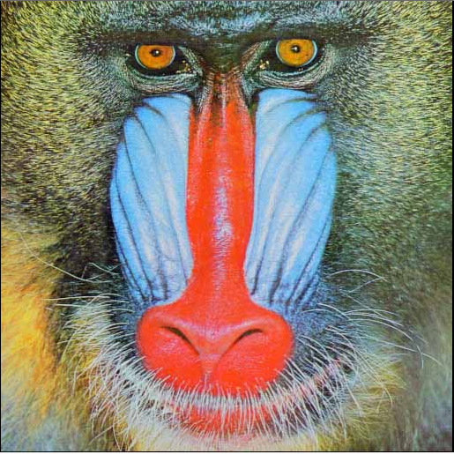

RGB

YUV

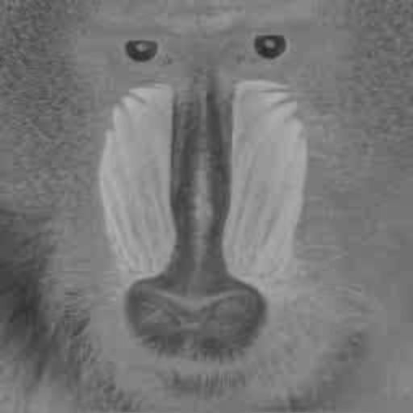

次取樣轉換後的YUV

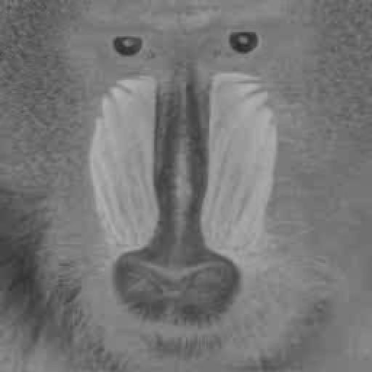

f16：

原圖

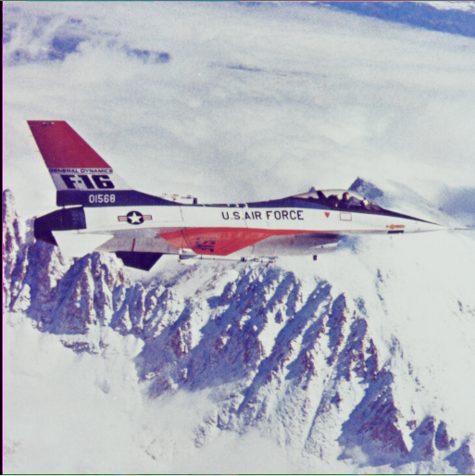

RGB

YUV

次取樣後的YUV

lena：

原圖

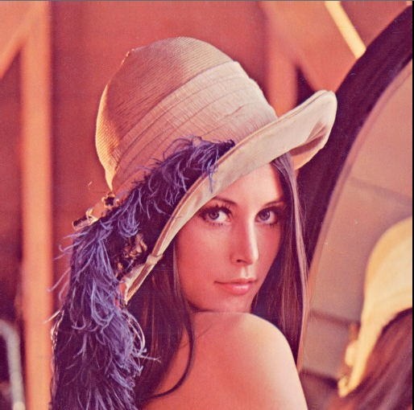

RGB

YUV

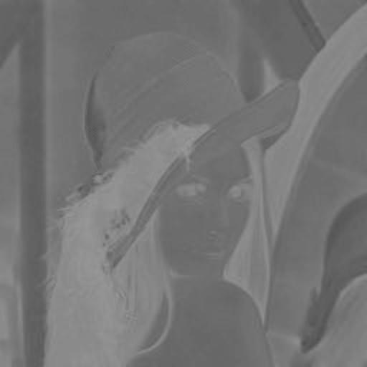

次取樣後的YUV

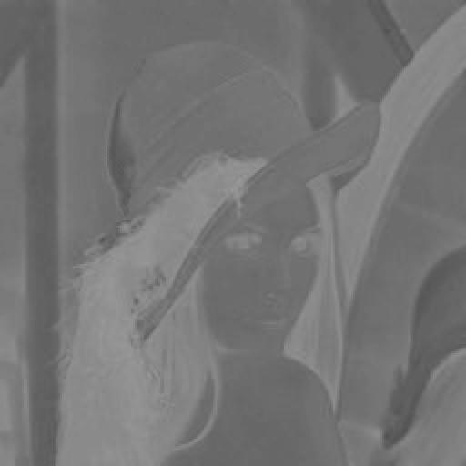

peppers：

原圖

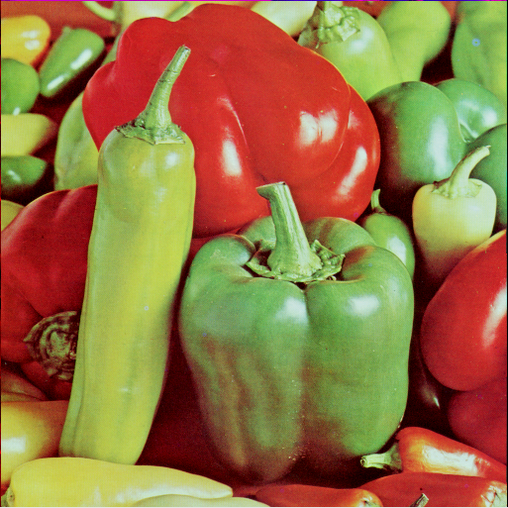

RGB

YUV

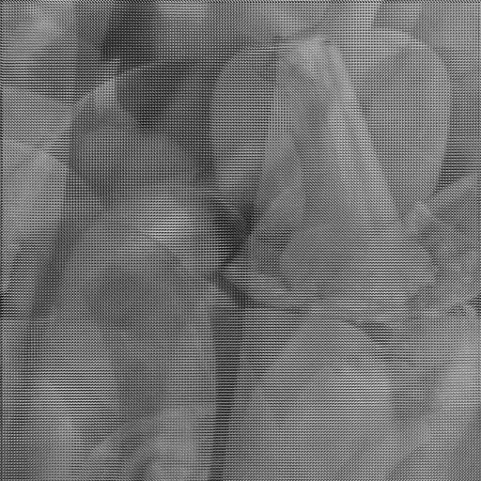

次取樣後的YUV

